**Repaso (review), Unidad 1** Nombre: ______________________________

**Español 2 (nivel 2)** Fecha: ______________________

1. **Escribe la palabra (word)/ el sustantivo (noun) de vocabulario.**
2. El Atlántico y el Pacífico son _______________________________.
3. Nosotros buscamos _________________________ de tamaños – sizes – diferentes en la arena.
4. A mí me gusta leer una __________________ o un _______________________en mi toalla .
5. Mi madre siempre quiere sacar ______________ de mis hermanos y mí durante las vacaciones.
6. A los niños les encanta hacer _________________________ (plural) de arena.
7. Cuando hace calor, prefiero descansar y tomar _________________________.
8. Es divertido navegar en _________________________ de vela o de motor.
9. A Pablo le fascina montar _________________________ grandes.
10. Si estoy cansado, me gusta dormir _________________________ en mi toalla – towel.
11. Es importante llegar ___________________(early) NO __________________ (late) a la playa.
12. **Completa la frase con la actividad. Escribe el verbo en el infinitivo.**

ME ENCANTA…………

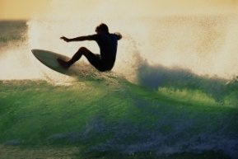 

1. _________________________ y 2. ________________________

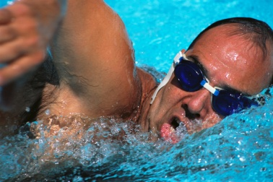 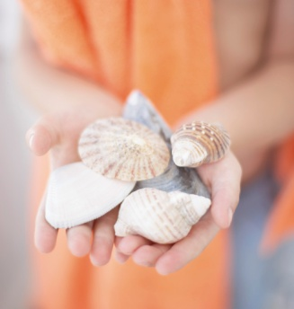

3. _______________________ y 4. _____________________________

ME GUSTA…

 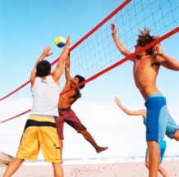

1. _________________________ y 6. __________________________

MC900232059[1] MC900355355[1]

7. _______________________ y 8. ___________________________

ME FASCINA…

C:\Documents and Settings\ldemonte\Local Settings\Temporary Internet Files\Content.IE5\J33RTU8E\MC900055450[1].wmf 

9. _______________________ 10. ____________________________

MC900132507[1] 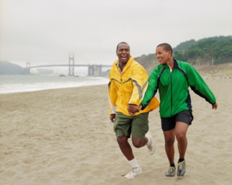

11. __________________________ 12. ___________________________

ODIO…

C:\Documents and Settings\ldemonte\Local Settings\Temporary Internet Files\Content.IE5\J33RTU8E\MC900446384[1].wmf 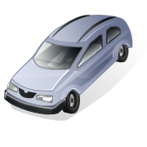(i.e. to return home)

13. __________________________ 14. ____________________________

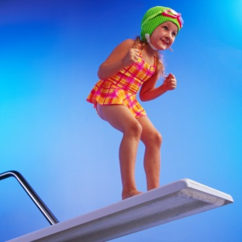 C:\Documents and Settings\ldemonte\Local Settings\Temporary Internet Files\Content.IE5\SKD4W2HC\MC900024569[1].wmf

15. __________________________ 16. _____________________________

1. **Llena con gustA o gustAN.**

1. Me _______________ las playas de RI. 4. No nos _____________ el agua fría.

2. Le ________________el sandwich de jamón. 5. Te ________________ las vacaciones.

3. Os ________________los deportes. 6. Les _______________ el hotel nuevo.

1. **Pon las formas correctas de los verbos “gustar:” gustar, encantar, fascinar, molestar, *odiar**

En mi tiempo libre, me ____________________ (to like) montar en bicicleta y también me __________________ (to fascinate) caminar. ¡Me ____________________ (to love) los parques y las montañas. En verano me ________________ (to like) mucho ir a la playa para tomar el sol.

Cuando hace mal tiempo, YO____________________ (to hate) quedarme – to stay – en casa. Pero, a veces me _____________________ (to like) leer un libro o ver una buena película en la televisión. A mí me_____________________(to bother/annoy) las películas de acción porque las personas son violentas y agresivas. Me _______________________ (to fascinate) navegar en internet en casa porque puedo encontrar – find- **sitios web** que me _____________________ (to like). Por ejemplo, me_______ (to love) las revistas electrónicas de otras culturas.

1. **Contesta la pregunta con el verbo “estar” y una locación: al norte/sur/este/oeste.**

*Ex. ¿Dónde está los Estados Unidos? Está al norte de México.*

1. ¿Dónde está El Salvador? __________________________________________________
2. ¿Dónde está Bolivia? __________________________________________________
3. ¿Dónde está Nicaragua? __________________________________________________
4. ¿Dónde está Colombia? __________________________________________________
5. ¿Dónde está Argentina? __________________________________________________
6. **Traduce (6 pts cada uno)**
7. She is Argentine, from Argentina. __________________________________________________
8. He is Cuban, from Cuba. __________________________________________________
9. She is Nicaraguan, from Nicaragua. __________________________________________________
10. They are Puerto Rican, from Puerto Rico. _______________________________________________
11. They are Ecuadorian, from Ecuador. _______________________________________________
12. They are Spanish, from Spain. _______________________________________________
13. **Mapa: Identifica los países hispanos. Hay 18 aquí.**

